
Assemblée Générale Extraordinaire
de la Fédération des AITB
Samedi 6 Juillet 2013
Paris – Eurosites Georges V

A la suite de la tenue de notre AGE du samedi 06 juillet dernier sur PARIS, un nouveau BUREAU de la FEDERATION des AITB a pu être formé –après avoir fait voter les membres du C.A- permettant à présent d’envisager l’avenir de notre Association avec pérennité.
NOUVEAU BUREAU DE LA FEDERATION DES AITB 2013/2014

- Président : Jean-Marc ROUQUEROL - AITB Marseille Provence Corse
51 ans - Marié, 2 enfants
Diplômé ITB en 07/1992
29 années d'expérience bancaire
Responsable des Professions Libérales à la Banque Populaire Provençale et Corse - Marseille
Maître de Conférences au CFPB / Marseille Provence Languedoc
Président de JURY au GD ORAL ITB / PARIS

Mail perso : jmrouquerol@aol.com

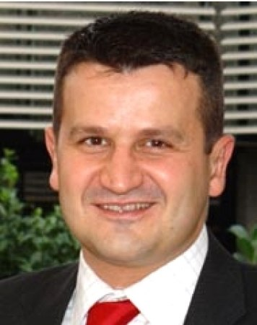  - Vice Président : Ludovic FAVARETTE AITB Aquitaine  38 ans - Marié, 3 enfants  Diplômé ITB en 07/2010  13 années d'expérience bancaire  Directeur Organisation et Qualité Banque Populaire Aquitaine Centre Atlantique - Bordeaux  Maître de Conférences au CFPB - Bordeaux Aquitaine  Président de JURY au GD ORAL ITB / PARIS  Mail perso : ludovista@hotmail.fr |   - Vice Président : Yannick CROSSOUARD AITB Pays de Loire  44 ans - Marié, 4 enfants  Diplômé ITB en 07/2001  25 années d'expérience bancaire  Directeur de la Banque des Professionnels et du Patrimoine au Crédit Agricole Atlantique Vendée  Maître de Conférences au CFPB – Pays de Loire  Président de JURY au GD ORAL ITB / PARIS  Mail perso : yannick.crossouard@aitb.asso.fr
  - Trésorier : Dimitri SALESSES AITB Nord Picardie  28 ans – En couple  Diplômé ITB en 07/2011  8 années d'expérience bancaire  Chargé d’Affaires Entreprises Commerce International  BNP Paribas – Centre d’Affaires Nord de France  Mail perso : dimitri_s@ymail.com |   - Trésorier-Adjoint : Jean BOUTOILLE AITB Nord Picardie  28 ans – En couple  Diplômé ITB en 07/2011 (Major de promotion)  6 années d’expérience bancaire  Chargé d’Affaires Grandes entreprises  Crédit Agricole Nord De France  Mail perso : j.et.b@wanadoo.fr

- Secrétaire : Gérard MARION - AITB Franche Comté
47 ans - Célibataire
Diplômé ITB en 07/1995
22 années d'expérience bancaire
Chargé de renfort commercial - BNPPARIBAS Groupe de BESANCON
Président fondateur de AITB de Franche-Comté
Mail pro : gerard.marion@bnpparibas.com

